山东省邹城市城前中学九年级化学复习题及答案解析4
1.空气是一种宝贵的自然资源，其中可供人体呼吸的是( )
A.氧气 B.氮气 C.二氧化碳 D.稀有气体
【解析】选A。我们人体呼吸需要的是氧气，呼出的是二氧化碳。氮气和稀有气体不能供给人体呼吸。故选A。
2.下列关于空气中各组成成分的说法正确的是( )
A.空气中的氧气只有点燃时才能发生化学反应
B.空气中的二氧化碳是导致酸雨的主要原因
C.空气中的氮气可作为生产氮肥的原料
D.空气中的稀有气体没有任何使用价值
【解析】选C。常温下空气中的氧气也能发生化学反应，如铁生锈。空气中的二氧化碳是导致温室效应的主要原因，二氧化硫是导致酸雨的主要原因。空气中的稀有气体也有很大的使用价值，如作保护气和用作电光源等。
3.食品包装袋上常有“开袋后请尽快食用”的字样，其原因不可能是( )
A.防止食品吸水变潮
B.防止食品失水风干
C.防止食品因缓慢氧化而变质
D.防止食品与氮气发生反应
【解析】选D。氮气的化学性质稳定，不能与食品发生反应
4.冰岛火山喷发对欧洲多国造成了严重的环境污染。下列物质中不属于空气污染物的是( )
A.氧气 B.二氧化硫 C.火山灰 D.一氧化碳
【解析】选D。蜡烛、木炭、硫磺在空气中燃烧虽然消耗氧气，但又会生成其他气体，当恢复至原来的温度时，气体压强没有明显变化；而红磷燃烧时的生成物是固体，恢复至原来温度时，气体压强明显减小。
5.在体积不变的密封容器(保温能力差)中盛满了100 mL空气，某物质在其中燃烧，容器内气体的压强随时间变化的曲线如图所示，它是何种物质燃烧对应的图像( )
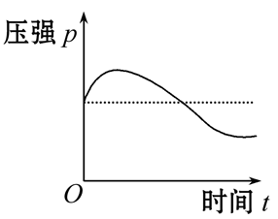
A.蜡烛 B.木炭 C.硫磺 D.红磷
【解析】选B。A中清新的空气由多种物质组成，属混合物；C中冰水共存物中只含有一种物质，属纯净物；D中高锰酸钾由一种物质组成，属纯净物

